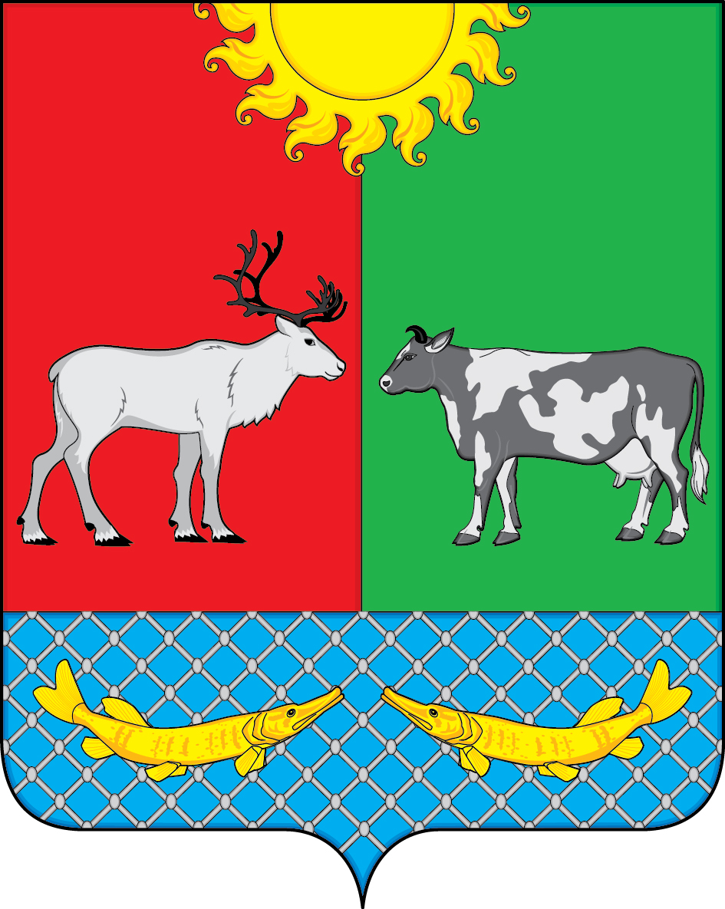

СОВЕТ ДЕПУТАТОВ СЕЛЬСКОГО ПОСЕЛЕНИЯ «КОТКИНСКИЙ СЕЛЬСОВЕТ» ЗАПОЛЯРНОГО РАЙОНА НЕНЕЦКОГО АВТОНОМНОГО ОКРУГА

51-е заседания 6-го созыва

РЕШЕНИЕ

от «25» февраля 2022 года № 1

Об исполнении местного бюджета за 2021 год

В соответствии ст. 35 Федерального закона от 6 октября 2003 года № 131-ФЗ «Об общих принципах организации местного самоуправления в Российской Федерации», ст. 24 Устава Сельского поселения «Коткинский сельсовет» Заполярного района Ненецкого автономного округа, разд. 7 Положения «О бюджетном процессе в муниципальном образовании «Коткинский сельсовет» Ненецкого автономного округа» от 30 декабря 2013 года № 4, Совет депутатов Сельского поселения «Коткинский сельсовет» Заполярного района Ненецкого автономного округа РЕШИЛ:

- Утвердить отчет об исполнении местного бюджета за 2021 год по доходам в 20297,6 тыс. рублей, по расходам в сумме 20476,0 тыс. рублей с превышением доходов над расходами (дефицитом) в сумме 178,4 тыс. рублей.
- Утвердить исполнение местного бюджета за 2021 год:
  - доходы местного бюджета за 2021 год по кодам классификации доходов бюджетов согласно приложению 1 к настоящему решению;
  - расходы местного бюджета за 2021 год по ведомственной структуре расходов местного бюджета согласно приложению 2 к настоящему решению;
  - расходы местного бюджета за 2021 год по разделам и подразделам классификации расходов бюджетов согласно приложению 3 к настоящему решению;
  - источники финансирования дефицита местного бюджета за 2021 год по кодам классификации источников финансирования дефицитов бюджетов согласно приложению 4 к настоящему решению.
- Настоящее постановление вступает в силу со дня принятия и подлежит официальному опубликованию.

Глава Сельского поселения
«Коткинский сельсовет» ЗР НАО А.И. Баев

